Stampa 3D con qualità di lavorazione di precisione
Parti personalizzate in super polimero su richiesta con Roboze e B&R
Roboze ha dotato la propria stampante 3D di punta, ARGO 500, di una soluzione di automazione B&R avanzata. La stampante integra la produzione additiva nel flusso di lavoro di produzione industriale con alta precisione ripetibile e controllo completo del processo. Riduce i tempi di consegna e abbassa i costi di creazione di componenti sostitutivi in metallo personalizzati utilizzati in condizioni estreme in settori come l'aerospaziale, l'energia e gli sport motoristici.
La tecnologia additiva è molto promettente per aiutare i produttori a soddisfare le mutevoli esigenze del mercato. Finora, tuttavia, risultati incoerenti e mancanza di integrazione industriale hanno impedito alle stampanti 3D di assumere una posizione accanto alle macchine utensili tradizionali nello stabilimento. "La nostra collaborazione con B&R ha dimostrato che, se progettate fin dall'inizio come macchine industriali completamente connesse, le stampanti 3D possono fare molto di più della semplice prototipazione", afferma il fondatore e CEO di Roboze, Alessio Lorusso. "Grazie alla soluzione di automazione avanzata che abbiamo sviluppato con B&R, la tecnologia additiva di Roboze aprirà la strada al futuro della produzione adattiva".
Controllo e connettività completi
ARGO 500 offre un controllo completamente automatizzato di ogni fase del processo di stampa ad alta temperatura. Dopo ogni ciclo di stampa, genera un registro completo dei dati di processo per creare un modello digitale e consentire la certificazione automatica di ogni parte prodotta. La connettività remota consente la diagnostica predittiva per massimizzare la disponibilità e la produttività, permettendo inoltre ad ARGO 500 di evolversi nel tempo con funzionalità, parametri e intelligenza facilmente aggiornabili.
Precisione meccatronica
Il sistema di controllo avanzato e la tecnologia brevettata 'Roboze Beltless System' aumentano la velocità di stampa e offrono una precisione ripetibile sei volte superiore a quella che si può ottenere con le stampanti a cinghia. Questa precisione è fondamentale, perché ARGO 500 stampa super polimeri e materiali compositi che sostituiscono le leghe metalliche in applicazioni in cui sono soggette ad alte temperature, prodotti chimici abrasivi e sollecitazioni meccaniche estreme. Le parti devono soddisfare requisiti rigorosi sulle proprietà dei materiali e sulle tolleranze dimensionali che in precedenza erano state ottenute solo utilizzando processi tradizionali come lo stampaggio a iniezione o la lavorazione CNC.
"Grazie alla nostra visione condivisa per il futuro della produzione e alla grande esperienza di B&R nel controllo e nell'automazione industriale, siamo orgogliosi di affermare che ARGO 500 rappresenta lo stato dell'arte della tecnologia di stampa 3D industriale per super polimeri e materiali compositi", afferma Lorusso. "Insieme, siamo sulla buona strada per raggiungere il nostro obiettivo di cambiare il modo in cui vengono prodotti gli oggetti".

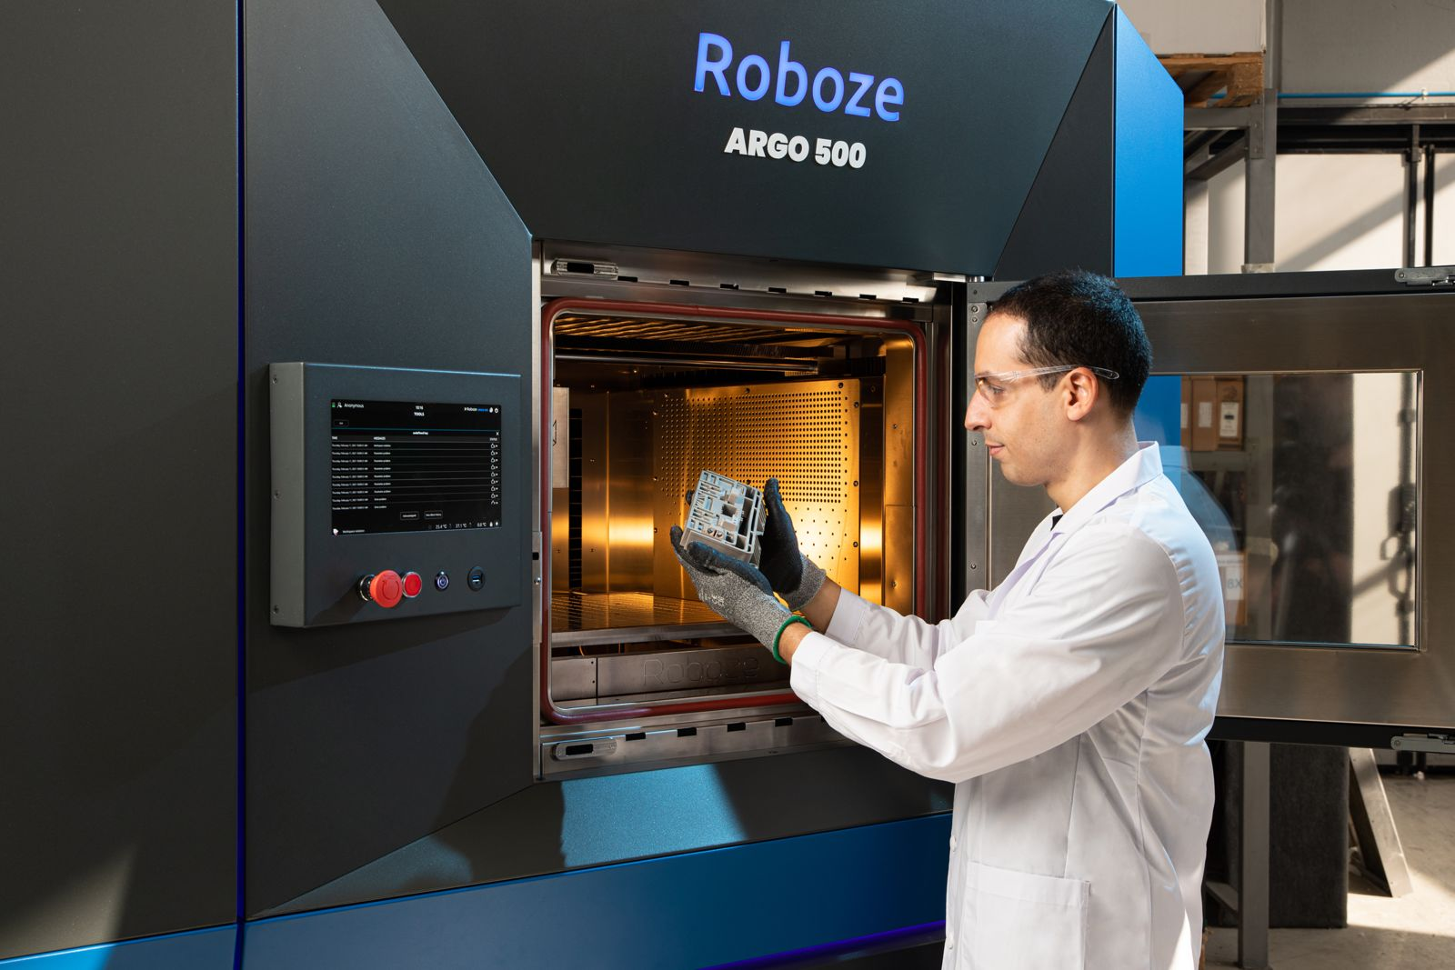
Roboze utilizza un sistema di automazione B&R per integrare la propria stampante 3D nella produzione industriale, rendendo più facile e veloce la creazione di componenti super polimerici personalizzati di alta qualità.

A proposito di B&R
Giunta ai suoi primi trent’anni di presenza in Italia, B&R è un'innovativa società di automazione con sede in Austria e uffici in tutto il mondo. B&R è la business unit per la Machine and Factory automation del gruppo ABB. Come leader mondiale nell'automazione industriale, B&R combina tecnologia all'avanguardia e ingegneria avanzata per for-nire ai clienti in ogni settore industriale soluzioni complete per l'automazione di macchina e di fabbrica, per il controllo di movimento, per l'interfaccia uomo macchina e le tecnologie di sicurezza integrate. Sfruttando gli standard di comunicazione per l’IIoT come OPC UA, TSN, POWERLINK e openSAFETY, insieme al potente ambiente di sviluppo software Automation Studio, B&R sta costantemente ridefinendo il futuro dell'ingegneria di automazione. Lo spirito innovativo che mantiene B&R all'avanguardia nell'automazione industriale è guidato dall’impegno nel semplificare i processi e superare le aspettative dei clienti.
Per ulteriori informazioni, visitare https://www.br-automation.com.

